Министерство науки и высшего образования Российской Федерации

Пензенский государственный университет

Кафедра “Вычислительная техника”

Отчет

по лабораторной работе №1

по курсу «Графические интерфейсы Android и Qt»

на тему «Создание простейшего Android-приложения»

Выполнил студент группы 19ВВ3.1

Трошкин В.К.

Приняли:

Митрохин М.А.

Патунин Д.В.

Пенза 2022

**Цель работы:** научиться создавать простейшие android – приложения в среде разработки Android Studio.

**Ход работы:** Создал проект и добавил в него код согласно методическим указаниям. Затем добавил ещё одну кнопку и счётчики нажатий для кнопок. Также добавил кнопку, по нажатию на которую счётчик обнуляется.

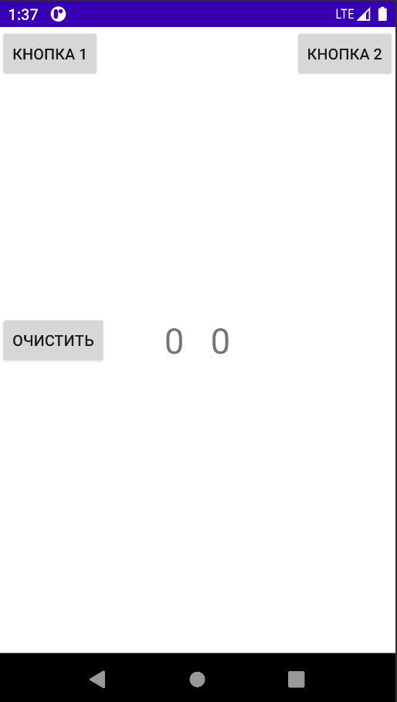

Рисунок 1 - Начальный вид пользовательского интерфейса программы.

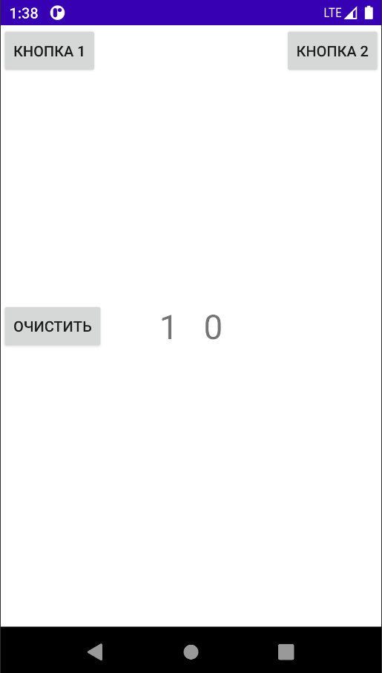

Рисунок 2 - Вид пользовательского интерфейса программы после одного нажатия на кнопку 1.

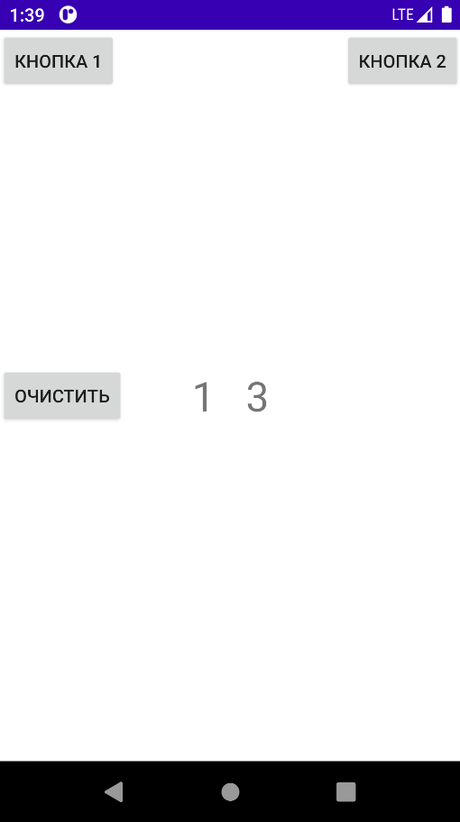

Рисунок 3 - Вид пользовательского интерфейса программы после одного нажатия на кнопку 1 и трёх нажатий на кнопку 2.

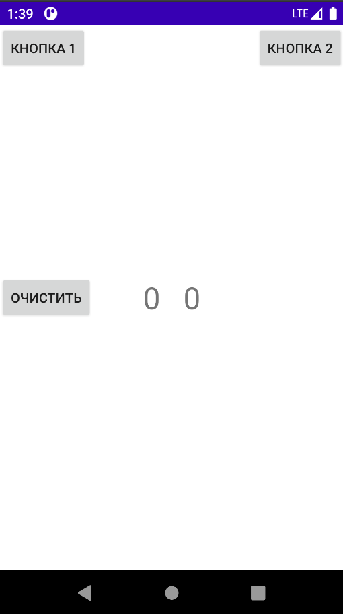

Рисунок 4 - Вид пользовательского интерфейса программы после нажатия на кнопку сброса.

**Вывод:** научился создавать простейшие android – приложения в среде разработки Android Studio.

**Приложение 1.**

Листинг:

HelloActivity.java

package com.example.lab1;  
import android.app.Activity;  
import android.os.Bundle;  
import android.view.View;  
import android.widget.Button;  
import android.widget.TextView;  
import androidx.annotation.Nullable;  
  
public class HelloActivity extends Activity {  
 public int button1_clicked = 0;  
 public int button2_clicked = 0;  
 @Override  
 protected void onCreate(@Nullable Bundle savedInstanceState) {  
 super.onCreate(savedInstanceState);  
 setContentView(R.layout.*activity_helloact*);  
 TextView textview1 = findViewById(R.id.*TextView1*);  
 Button button1 = findViewById(R.id.*button1*);  
 Button button2 = findViewById(R.id.*button2*);  
 Button button3 = findViewById(R.id.*button3*);  
 textview1.setText(button1_clicked + " " + button2_clicked);  
  
 button1.setOnClickListener(new View.OnClickListener() {  
 @Override  
 public void onClick(View v) {  
 button1_clicked++;  
 textview1.setText(button1_clicked + " " + button2_clicked);  
 }  
 });  
 button2.setOnClickListener(new View.OnClickListener() {  
 @Override  
 public void onClick(View v) {  
 button2_clicked++;  
 textview1.setText(button1_clicked + " " + button2_clicked);  
 }  
 });  
 button3.setOnClickListener(new View.OnClickListener() {  
 @Override  
 public void onClick(View v) {  
 button1_clicked = 0;  
 button2_clicked = 0;  
 textview1.setText(button1_clicked + " " + button2_clicked);  
 }  
 });  
 }  
  
}

AndroidManifest.xml

<?xml version="1.0" encoding="utf-8"?>  
<manifest xmlns:android="http://schemas.android.com/apk/res/android"  
 xmlns:tools="http://schemas.android.com/tools"  
 package="com.example.lab1">  
  
 <application  
 android:allowBackup="true"  
 android:dataExtractionRules="@xml/data_extraction_rules"  
 android:fullBackupContent="@xml/backup_rules"  
 android:icon="@mipmap/ic_launcher"  
 android:label="@string/app_name"  
 android:roundIcon="@mipmap/ic_launcher_round"  
 android:supportsRtl="true"  
 android:theme="@style/Theme.Lab1"  
 tools:targetApi="31" >  
 <activity android:name=".HelloActivity"  
 android:exported="true">  
 <intent-filter>  
 <action android:name="android.intent.action.MAIN"/>  
 <category android:name="android.intent.category.LAUNCHER"/>  
 </intent-filter>  
  
 </activity>  
  
 </application>  
  
  
</manifest>

Activity_helloact.xml

<?xml version="1.0" encoding="utf-8"?>  
<FrameLayout xmlns:android="http://schemas.android.com/apk/res/android"  
 android:layout_width="match_parent"  
 android:layout_height="match_parent">  
 <TextView  
 android:id="@+id/TextView1"  
 android:layout_width="wrap_content"  
 android:layout_height="wrap_content"  
 android:layout_gravity="center"  
 android:textSize="32sp"/>  
 <Button  
 android:id="@+id/button1"  
 android:layout_width="wrap_content"  
 android:layout_height="wrap_content"  
 android:layout_gravity="left"  
 android:text="Кнопка 1"/>  
 <Button  
 android:id="@+id/button2"  
 android:layout_width="wrap_content"  
 android:layout_height="wrap_content"  
 android:layout_gravity="right"  
 android:text="Кнопка 2"/>  
 <Button  
 android:id="@+id/button3"  
 android:layout_width="wrap_content"  
 android:layout_height="wrap_content"  
 android:layout_gravity="center_vertical"  
 android:text="Очистить"/>  
  
  
</FrameLayout>